بسم الله الرحمن الرحیم

سری ششم تمرینات درس شبیه سازی فیزیک

حسین محمدی – 96101035

توجه: با کمک متغیرهای اولیه ی کد، گام ها و تعداد خانه ها و.. را کنترل کنید، کد برای اجرای کد به کتابخانه های numpy و matplotlib نیاز مند است. تمامی نمودارها با کپشن و لیبل رسم شده اند. برای نمایش شکل در اولین اجرا کد را دو بار ران کنید.

خوب در این سوال خواسته شده که از رشته اعداد رندوم، فقط عدد خاصی را در نظر بگیریم، ( اعدادی که قبل از 4 هستند) و توزیع آن ها را بررسی کنیم.

اول نمودارها را ببینید:

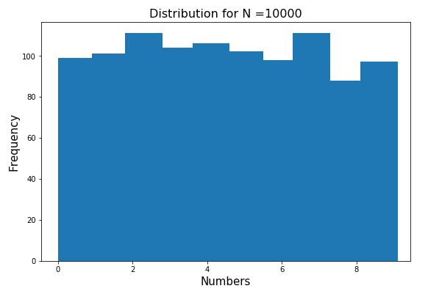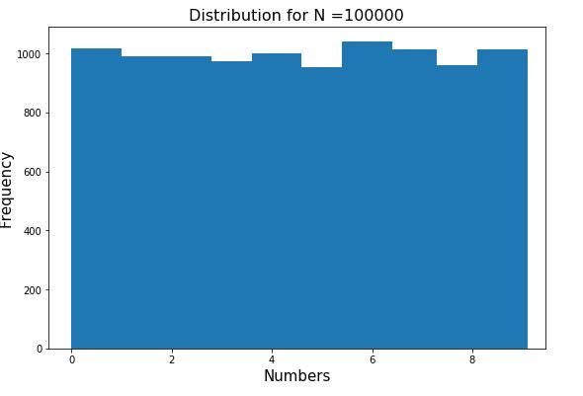

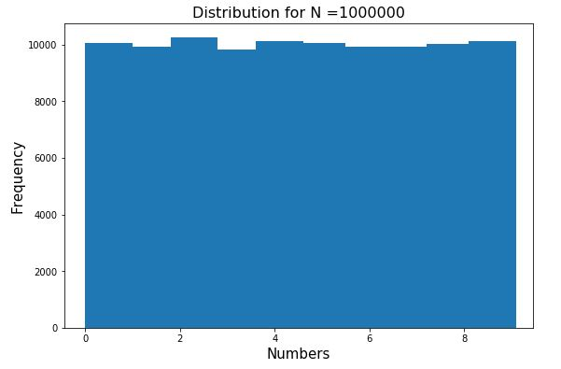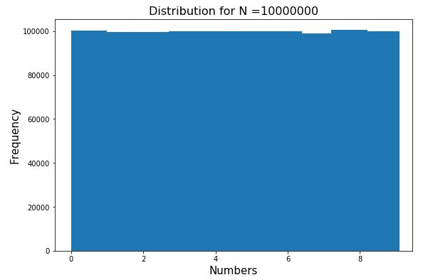

می بینید که با زیاد تر شدن N ، این توزیع به توزیع یکنواخت نزدیک و نزدیکتر می شود، یک نکته قابل توجه این است که در نمودارهای بالا وقتی نوشته است که N=10000 یعنی که یک رشته ی ده هزار تایی از اعداد تصادفی داریم و اعداد چهار آن را پیدا می کنیم و اعداد ماقبل آن را وارد توزیع می کنیم، پس بدیهی است که فراوانی مطلق آخرین دسته توزیع از 10000 کمتر باشد، یعنی مثلا در شکل ما تقریبا 1000 تا عدد وجود دارد.

این تابع توزیع یکنواخت است. (در مورد آن پرس و جو کردم و فهمیدم که ساختن یک کتابخانه تولید اعداد تصادفی از قضایای خاصی از نظریه اعداد استفاده می کند که باعث می شود این مواردی که ما بررسی میکنیم، برای یک کد ایجاد نشوند و کد باگ نداشته باشد. مثلا شرط اینکه توزیع اعداد ماقبل 4 یکنواخت شود این است که دسته کامل مانده ها برای a,c,m در رابطه تولید رندوم، شامل 4 و تمامی اعداد 0 تا 9 شود.)